**Выдача разрешения на отклонение от предельных параметров разрешенного строительства, реконструкции объектов капитального строительства**

* 1. Подача заявления

Процесс подачи заявления состоит из следующих шагов:

1. Заявитель выбирает на ЕПГУ услугу «Выдача разрешения на отклонение от предельных параметров разрешенного строительства, реконструкции объектов капитального строительства». Данная услуга размещается в категории «Квартира, строительство и земля» каталога услуг (<https://www.gosuslugi.ru/600139/1>).

В случае, если предоставление услуги реализовано в субъекте Российской Федерации через ЕПГУ, открывается страница с описанием услуги и активной кнопкой «Получить услугу».

В случае, если предоставление услуги не реализовано в субъекте Российской Федерации через ЕПГУ, открывается страница с описанием услуги (карточка услуги). Кнопка «Получить услугу» отсутствует.

1. Для получения услуги Заявитель должен авторизоваться в ЕСИА с одной из следующих ролей:

* Частное лицо (физическое лицо) с подтвержденной учетной записью;
* Индивидуальный предприниматель;
* Юридическое лицо.

В зависимости от роли выполняется заполнение формы данными из профиля Заявителя в ЕСИА.

1. Заявитель на странице услуги формы-концентратора по кнопке «Получить услугу» открывает интерактивную форму заявления.
2. Заявитель заполняет интерактивную форму: вносит необходимые сведения и загружает документы (в отсканированном виде, в допустимом формате). Некоторые элементы формы имеют признак обязательности заполнения. Возможность подать заявление будет доступна только после ввода данных, во все поля, обязательные к заполнению.
3. В интерактивной форме заявитель выбирает из списка доступный орган, предоставляющий услугу на территории муниципального образования, в границах которого расположен земельный участок или объект капитального строительства.
4. Заявитель выполняет подачу заявления. ЕПГУ формирует запрос на предоставление услуги и направляет его в ВИС: запрос с данными заявления.
5. Вариант предоставления услуги формируется по результатам прохождения заявителем экспертной системы в интерактивной форме заявления (форме концентраторе).
   * 1. Макеты интерактивной формы

**Блок «Определение варианта предоставления услуги»**

Блок отображается в следующем виде при загрузке формы:

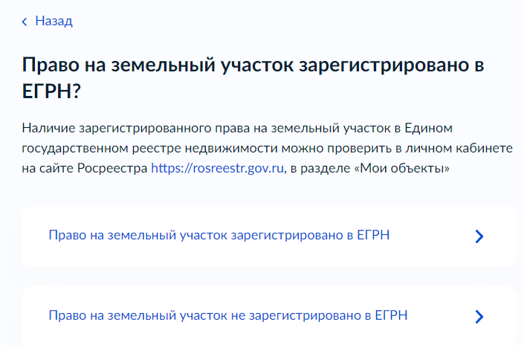

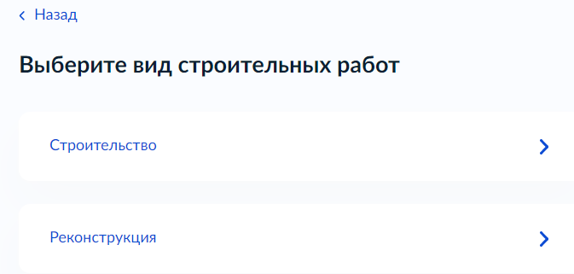

Рисунок 1 – Макет формы экран «Определение варианта предоставления услуги».

При выборе вида строительных работ «*Реконструкция*» блок отображает: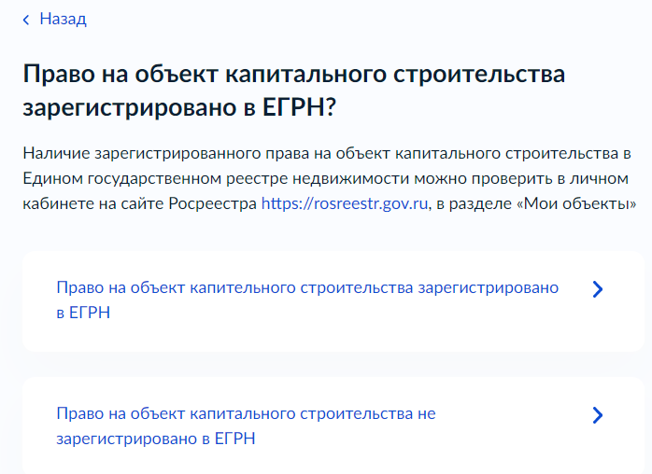

Рисунок 2 – Макет формы экран «Определение варианта предоставления услуги».

**Блок «Сведения о заявителе»**

Блок отображается после заполнения блока «Определение варианта предоставления услуги».

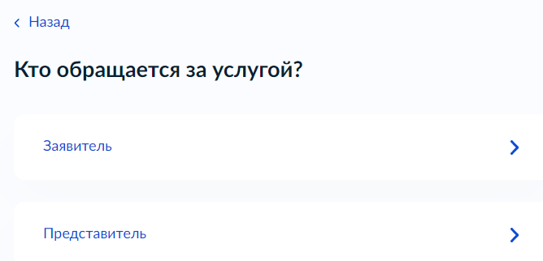

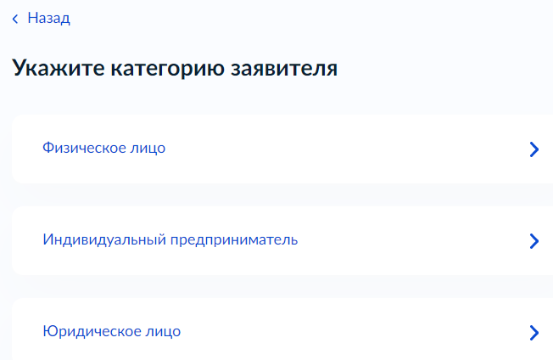

Блок отображается после заполнения блока *«Кто обращается за услугой?».*

Заявителем является *физическое лицо*, экран отображает:

1. Персональные данные заявителя (заполняются автоматически из ЕСИА):

- фамилия, имя, отчество;

- контактные данные:

- телефон;

- адрес электронной почты;

- сведения о документе, удостоверяющем личность:

- наименование документа, удостоверяющего личность;

- серия и номер;

- дата выдачи;

- адрес регистрации заявителя;

- фактический адрес проживания заявителя.

Если заявителем является *физическое лицо*, а тип представителя *«Физическое лицо»*, экран отображает:

1. Персональные данные представителя (заполняются автоматически из ЕСИА):

- фамилия, имя, отчество;

- контактные данные:

- телефон;

- адрес электронной почты;

- сведения о документе, удостоверяющем личность:

- наименование документа, удостоверяющего личность;

- серия и номер;

- дата выдачи;

- адрес регистрации представителя;

- фактический адрес проживания представителя.

2. Сведения о заявителе (заполняется вручную):

- фамилия, имя, отчество.

3. Документ, удостоверяющий личность заявителя и его реквизиты (заполняются вручную).

4. Документ, подтверждающий полномочия представителя на подачу заявления от имени физического лица.

Если представителем является *физическое лицо*, а тип заявителя «*Индивидуальный предприниматель»* или «*Юридическое лицо»,* экран отображает:

1. Персональные данные представителя (заполняются автоматически из ЕСИА):

- фамилия, имя, отчество.

2. Сведения о документе, удостоверяющем личность:

- наименование документа, удостоверяющего личность;

- серия и номер;

- дата выдачи.

3. Контактные данные:

- телефон;

- адрес электронной почты;

- адрес регистрации представителя;

- фактический адрес проживания представителя.

4. Сведения о заявителе:

- Полное наименование организации;

- ОРГН/ОГРНИП;

- ИНН.

5. Не зависимо от выбора заявителя ЮЛ/ИП требуется представить документ, подтверждающий полномочия представителя на подачу заявления от имени юридического лица/ индивидуального предпринимателя.

Если заявителем является индивидуальный предприниматель или юридическое лицо, то экран отображает:

1. Сведения об индивидуальном предпринимателе/юридическом лице (заполняются автоматически из ЕСИА):

- полное наименование;

- ОГРНИП/ОГРН;

- ИНН.

2. Контактные данные:

- телефон/контактный телефон уполномоченного лица (для ЮЛ);

- адрес электронной почты/адрес электронной почты уполномоченного лица (для ЮЛ);

- адрес регистрации заявителя/почтовый адрес (для ЮЛ);

- сведения об уполномоченном лице (для ЮЛ).

**Блок «Сведения для оказания услуги»**

Экран отображается следующим образом:

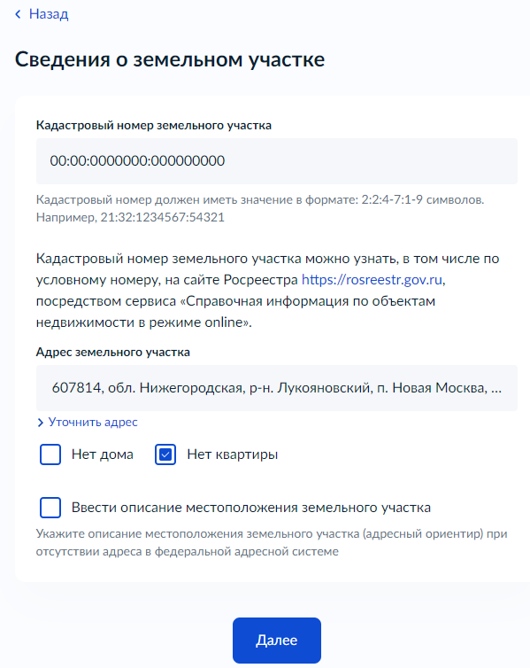

Рисунок 19 - Макет формы экран «Сведения для оказания услуги»

В случае, если выбран элемент *«ввести описание местоположения земельного участка»,* на форме отображается многострочное поле для ввода адрес (местоположения) объекта вручную:

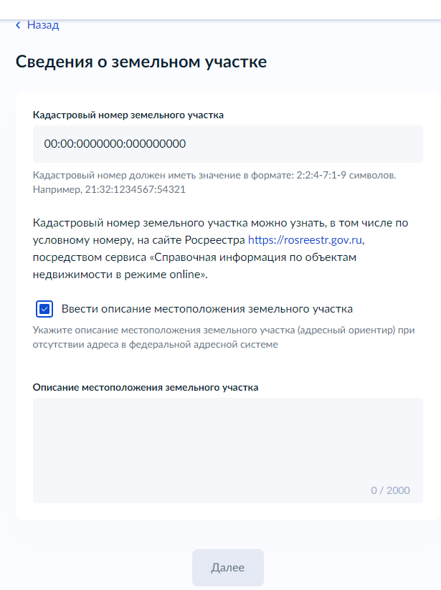

Рисунок 21 - Макет формы экран «Сведения для оказания услуги»

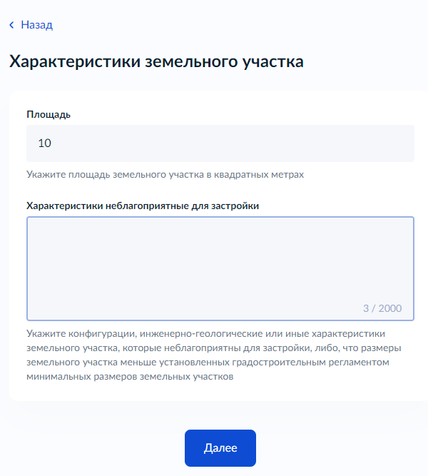

Рисунок 21 - Макет формы экран «Сведения для оказания услуги»

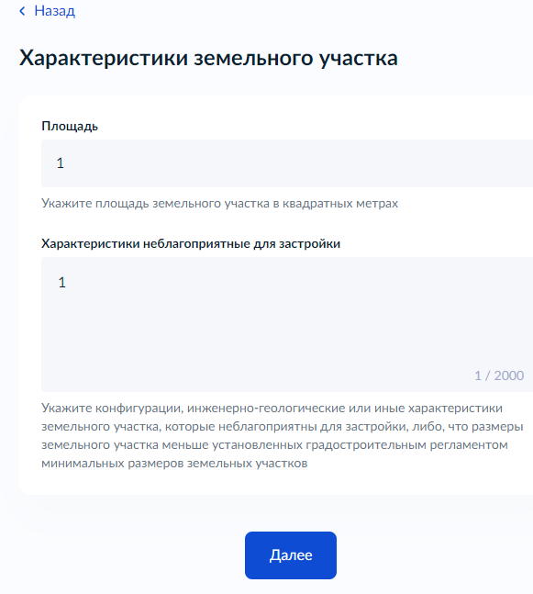

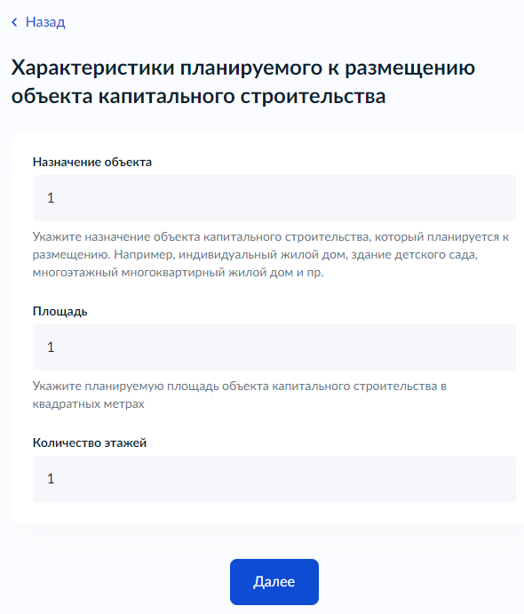

Рисунок 25 - Макет формы экран «Сведения для оказания услуги»

**Блок «Способ получения результата»**

Блок отображается после выбора цели обращения(любой цели обращения).

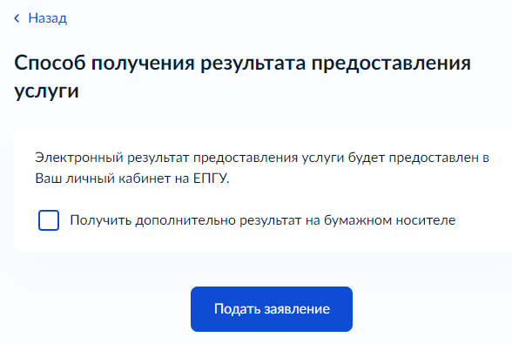

Рисунок 26 - Макет формы экран «Способ получения результата»

В случае, если выбран элемент *«Получить дополнительно результат на бумажном носителе»* отображается дополнительный элемент:

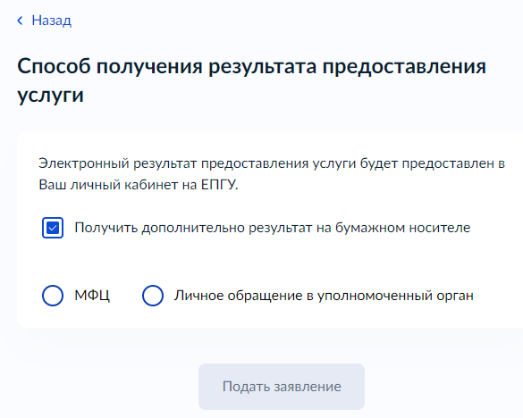

Рисунок 27 – Макет формы экран «Способ получения результата»

**Блок «Электронные копии документов»**

Блок отображается после выбора цели обращения и варианта предоставления услуги, если для варианта предоставления требуется приложить электронные копии документов. Набор полей для загрузки файлов зависит от выбранной цели обращения и варианта предоставления.

**Правоустанавливающий документ на земельный участок**

Блок выглядит следующим образом после выбора *«Право на земельный участок не зарегистрировано в ЕГРН*»:

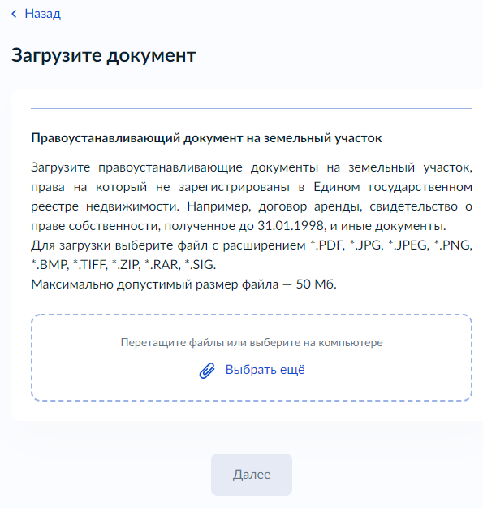

Рисунок 28 - Макет формы экран «Электронные копии документов»

**Правоустанавливающий документ на объект капитального строительства**

Блок выглядит следующим образом после выбора цели обращения *«Реконструкция*» и в поле «*Право на объект капитального строительства зарегистрировано в ЕГРН?*» выбрано *«Право на объект капитального строительства не зарегистрировано в ЕГРН»*:

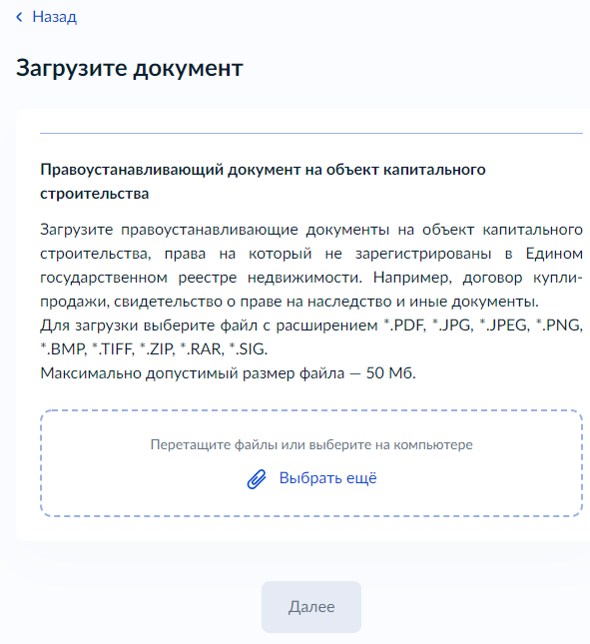

Рисунок 29 - Макет формы экран «Электронные копии документов»

* 1. . Передача статуса в ЛК ЕПГУ

В процессе рассмотрения заявления ВИС передает в ЛК ЕПГУ статусы в соответствии с выполняемыми административными процедурами и действиями на каждом этапе оказания услуги. Дополнительно к статусу ВИС может передавать комментарий.

По завершении каждого этапа обработки заявления в ЛК заявителя на ЕПГУ могут передаваться статусы:

* Заявление отправлено в ведомство;
* Заявление получено ведомством;
* Заявление зарегистрировано;
* Заявление принято к рассмотрению;
* Ожидается оплата;
* Услуга оказана;
* Отказано в приеме документов, необходимых для предоставления услуги;
* Отказано в предоставлении услуги.

При передаче финального статуса «Услуга оказана» ВИС также направляет в ЛК заявителя на ЕПГУ результат услуги – электронное разрешение на отклонение от предельных параметров разрешенного строительства, реконструкции объектов капитального строительства с приложенным к нему sig-файлом.

При передаче финального статуса «Отказано в предоставлении услуги» ВИС также направляет в ЛК заявителя на ЕПГУ результат услуги – электронное решение об отказе в предоставлении услуги в форме электронного документа с приложенным к нему sig-файлом.

При передаче финального статуса «Отказано в приеме документов, необходимых для предоставления услуги» ВИС также направляет в ЛК заявителя на ЕПГУ результат рассмотрения запроса и документов – электронное решение об отказе в приеме документов, необходимых для предоставления услуги, в форме электронного документа с приложенным к нему sig-файлом.

* 1. . Получение результата предоставления услуги на материальном носителе

Вместе с результатом предоставления услуги заявителю в ЛК ЕПГУ направляется уведомление о возможности получения результата предоставления услуги на бумажном носителе в ведомстве или в МФЦ. В уведомлении ведомство информирует заявителя о доступном для получения результата предоставления услуги на материальном носителе МФЦ и его адресные данные.